ANNEXE 22 : Exercice – La loi de Faraday et la loi de Lenz

- Une bobine a 20 tours. Chaque tour a une aire de 0,400 m². Le champ magnétique traversant la bobine passe de 0,250 T à 0,100 T dans 0,480 s. Calcule la différence de potentiel induite si le champ magnétique est perpendiculaire à la bobine.

- Une bobine de 25 tours est placée de façon à ce que l’angle entre la normale et le champ magnétique a une valeur de 90,0$°$. Chaque tour de la bobine a une aire de 0,600 m² et la champ magnétique a une intensité de 0,0850 T. Si la bobine subit une rotation de 40,0$°$ en 0,0355 s, quelle est la valeur de la différence de potentiel? Si la bobine a une résistance de 12,0 $Ω$, calcule la valeur du courant induit.

- Une bobine de 500 tours et d’un rayon de 8,00 cm subit une rotation dans un champ magnétique uniforme. À t=0 s, la normale de la bobine est perpendiculaire au champ magnétique. À t = 0,0150 s, la normale est à un angle de 50,0$°$ au champ magnétique. Une différence de potentiel de 0,356 V est induite dans la bobine. Calcule l’intensité du champ magnétique.

- La bobine ABCD se déplace vers la droite à une vitesse $\vec{v}$ et traverse un champ magnétique en direction de la page.

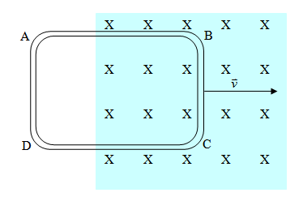
  - Le flux magnétique augmente-t-il ou diminue-t-il? Explique ta réponse.
  - Quelle est l’orientation du flux magnétique induit? Explique ta réponse.
  - Le courant induit dans la bobine circule dans quelle direction? Explique ta réponse.

Bloc E

ANNEXE 22: Exercice – La loi de Faraday et la loi de Lenz (suite)

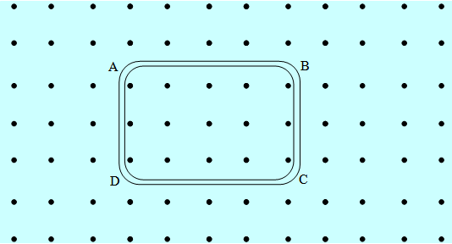
- Une bobine de 5 tours est longue de 20,0 cm sur les deux côtés et est traversée par un champ magnétique de 0,300 T qui sort de la page. La normale de la bobine est parallèle à la direction du champ magnétique.

  - Si rien ne change, quelle est la différence de potentiel induite?
  - Si le champ magnétique passe de 0,300 T à 0,800 T en 0,200 s, quelle est la différence de potentiel induit dans la bobine?
  - Quelle est la direction du courant induit dans la bobine (sens horaire ou antihoraire)?

- Une bobine de 200 tours a une aire de 100,0 cm². Cette bobine est placée dans un champ magnétique uniforme de 0,500 T qui sort de la page. Le champ magnétique passe à 0 T dans 200,0 ms.
  - Quelle est la valeur de la différence de potentiel induit dans la bobine?
  - Quelle est la direction du champ magnétique induit?
  - Quelle est la direction du courant induit?
Bloc E

